BFGoodrich renova a sua gama de pneus
para turismos e SUV na Europa
com as gamas Advantage e Advantage SUV

Com a comercialização das gamas BFGoodrich Advantage e BFGoodrich Advantage SUV, a marca, que celebra este ano o seu 150º aniversário, renova as suas gamas de pneus de verão em 2020. Estas gamas cobrem todas as necessidades dos utilizadores de turismos e SUV, estes últimos inseridos num segmento cujo mercado duplicado em dez anos.

No ano em que a BFGoodrich celebra o seu 150º aniversário, o fabricante de pneus, referência no segmento 4x4 off-road, não só amplia a sua gama dimensional em soluções para veículos de todo-o-terreno e veículos industriais, como também o faz regressando à estrada com mais força do que nunca, através das novas gamas BFGoodrich Advantage e BFGoodrich Advantage SUV.

BFGoodrich: 150º anos de referência em prazer de condução

Ao longo dos seus 150 anos de vida, os pneus da BFGoodrich sempre se destacaram pelas suas performances, especialmente pela sua aderência, controlo, duração e, sobretudo, pelas sensações e pelo prazer de condução que transmitem aos utilizadores, no asfalto e fora dele, e em qualquer estação do ano. Performances que têm evoluído desde que Henry Ford escolheu a BFGoodrich para equipar os primeiros veículos da Ford, e utilizando a competição como banco de ensaio, através dos testes mais duras e exigentes do mundo, nas pistas dos rallies-raids ou no asfalto.

Entre outros feitos, cabe destacar a participação em acontecimentos relevantes, como a primeira travessia de automóvel dos EUA, que teve lugar em 1903; o primeiro voo transatlântico, com o “Spirit of St Louis”, em 1927; ou a viagem ao espaço na nave Columbia, em 1977. A BFGoodrich também inovou com soluções como o primeiro pneu tubeless, em 1946, ou o primer pneu radial no mercado americano, em 1965. Na competição, a BFGoodrich esteve presente em provas como as 24 Horas de Daytona, as 24 Horas de Le Mans ou a rampa de Pikes Peak. Mas, acima de tudo, a história da marca está ligada ao mítico Rally Dakar. Desde 1999, a BFGoodrich venceu todas as edições do Dakar em que participou, superando as difíceis condições dos desertos de África, da América do Sul e da Arábia Saudita.

Precisamente na última edição do Dakar, disputada na Arábia Saudita, a BFGoodrich obteve a sua décima sexta vitória no rally-raid mais duro do mundo, com Carlos Sainz e Lucas Cruz ao volante de un buggy MINI equipado com pneus BFGoodrich All Terrain T/A KDR2+. O piloto madrileno conquistou o Dakar pela terceira vez, com três carros diferentes, mas sempre com pneus BFGoodrich. Ao longo de 2020, a marca também contará com o apoio de embaixadores como Rubén Gracia, Jesús Calleja e Cristina Gutiérrez, para cumprir um dos principais objetivos para 2020: conseguir um posicionamento de mercado mais global.

Ainda que a principal novidade da BFGoodrich, no ano em que a marca celebra o seu 150º aniversario, seja o lançamento das novas gamas Advantage de pneus de estrada, também serão apresentadas novidades na oferta de todo-o-terreno e comercial. No segmento off-road, a BFGoodrich lançará 6 novas referências em All Terrain, e 3 novas referências em Mud Terrain, ao passo que para os veículos industriais chegarão duas novidades: a renovação da gama para camião, com o BFGoodrich CrossControl 2 ao segmento de utilização mista/construção, e com o BFGoodrich CraneControl para o segmento de gruas.

Novos BFGoodrich Advantage e Advantage SUV

Os BFGoodrich Advantage e BFGoodrich Advantage SUV oferecem performances significativamente melhoradas por comparação com a geração anterior, o BFGoodrich g-Grip, combinando aderência em piso seco e molhado para proporcionar um elevado nível de segurança combinado com uma baixa resistência ao rolamento, um grande conforto de condução e um comportamento de referência.

Para tal, o trabalho incidiu, especialmente, em novos compostos e no desenho das lamelas autoblocantes, que reduzem a deformação da banda de rolamento do pneu. Estas inovações permitem melhorar as distências de travagem para proporcionar ainda amis segurança, especialmente em piso molhado.

- BFGoodrich Advantage: -2,4 metros em piso molhado e -1,5 metros em piso seco¹
- BFGoodrich Advantage SUV: -2,9 metros em piso molhado e -1,1 metros em piso seco²

Estes resultados estão refletidos na classificação “A”, em aderência em piso molhado, conseguida pelas novas gamas BFGoodrich Advantage. A maior rigidez da escultura, graças às lamelas autoblocantes, melhora a resistência ao rolamento e, como tal, reduz o consumo de combustível.

As novas gamas BFGoodrich Advantage, que se posicionam no segmento Quality do mercado, combinando performance e um preço acessível, estão destinadas ao mercado de substituição. A gama dimensional conta com 99 referências no caso dos BFGoodrich Advantage, e com 23 medidas para a gama BFGoodrich Advantage SUV, que será completada com 20 novas medidas em 2021.

BFGoodrich Advantage: https://www.bfgoodrich.pt/auto/tyres/bfgoodrich-advantage
BFGoodrich Advantage SUV: https://www.bfgoodrich.pt/auto/tyres/bfgoodrich-advantage-suv

(1) Estudos internos realizados pelo Grupo Michelin em julho de 2019, na pista de testes de Ladoux, França. Medida: 205/55 R16 91V; veículo: VW Golf 7; por comparação com a geração anterior (BFGoodrich G-Grip). Resultados médios. Travagem de 80 km/h a 20 km/h em asfalto molhado com ABS. Travagem de 100 km/h a 0 km/h em piso seco com ABS.

(2) Estudos internos realizados pelo Grupo Michelin em julho de 2019, na pista de testes de Ladoux, Francia. Medida: 215/65 R16 98H; veículo: Nissan Qashqai; por comparação com a geração anterior (BFGoodrich G-Grip SUV). Resultados médios. Travagem de 80 km/h a 20 km/h em asfalto molhado com ABS. Travagem de 100 km/h a 0 km/h em piso seco com ABS.

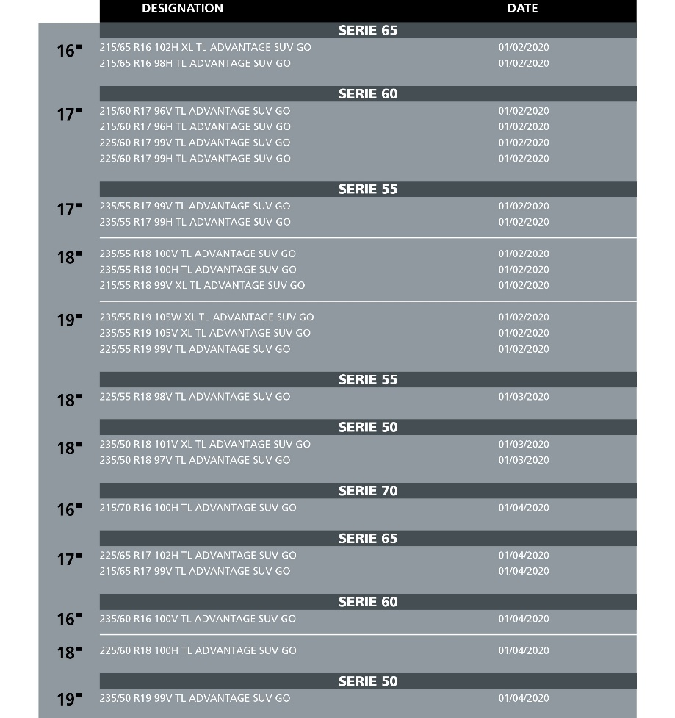
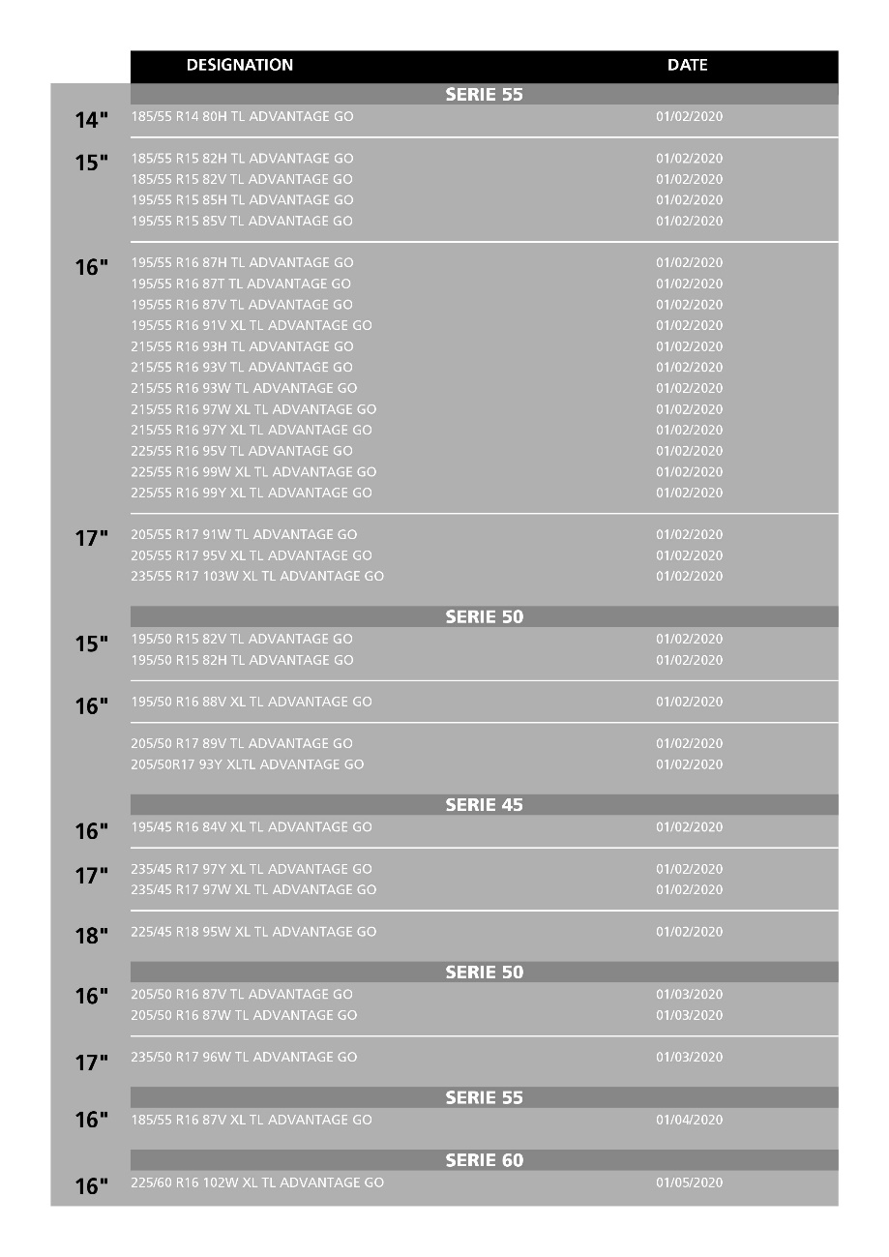
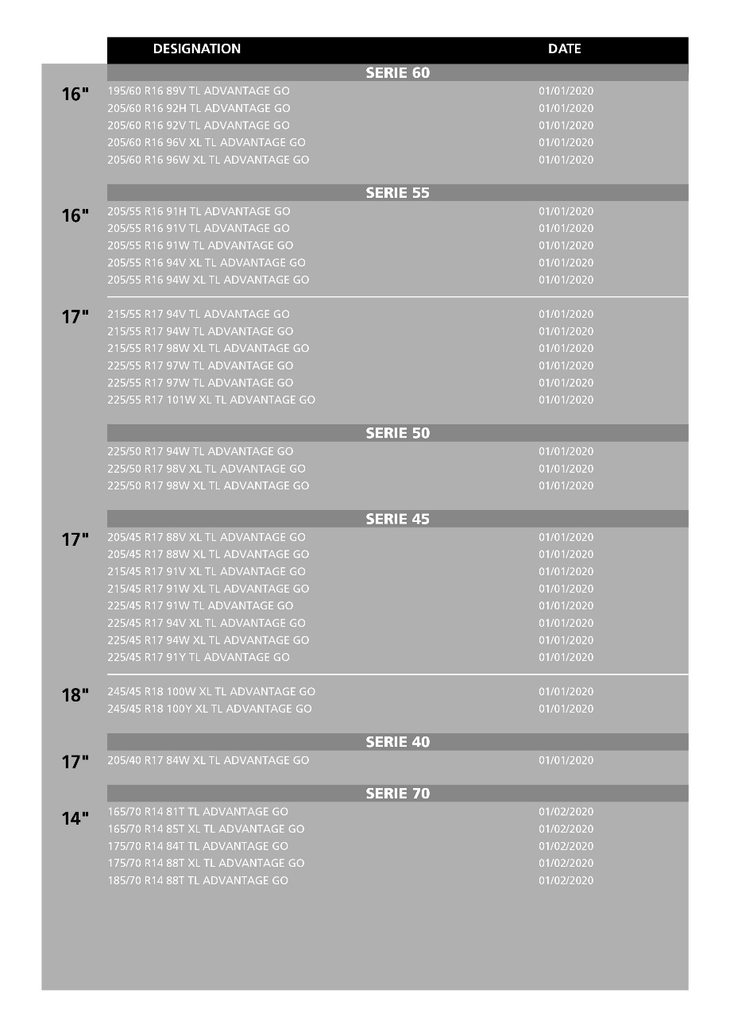
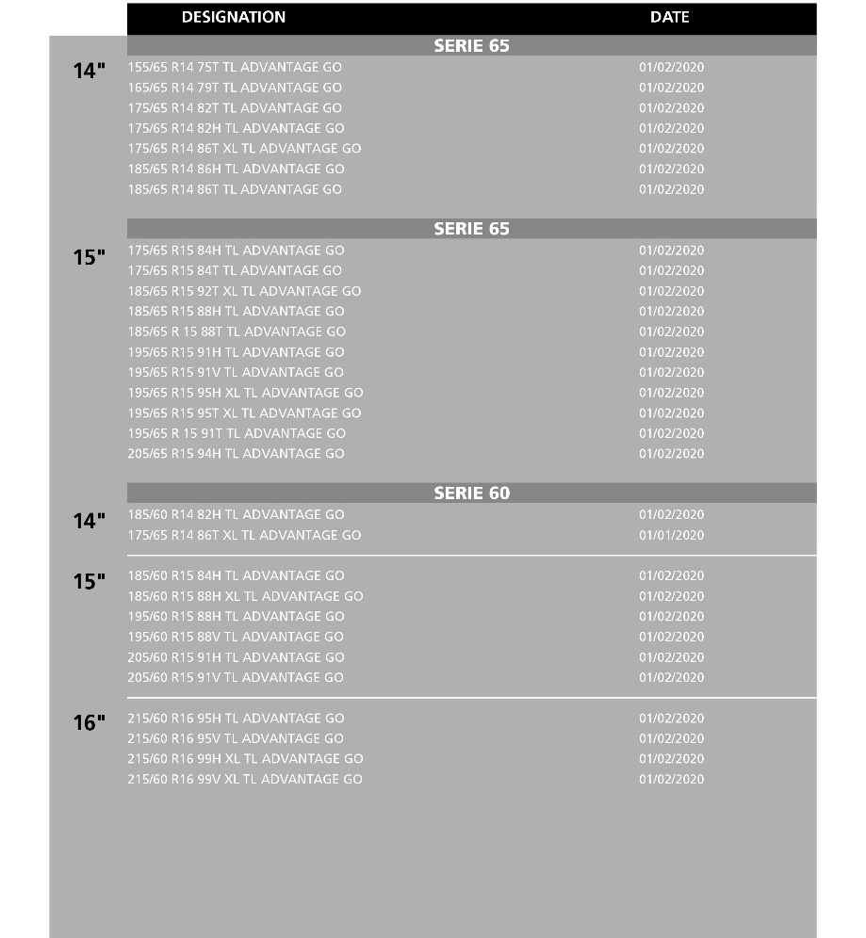
Acerca de BFGoodrich®
Com 150 anos de história, a BFGoodrich® oferece pneus para todo o tipo de experiências, desde a condução no dia-a-dia até ao off-road, com um lema comum: a performance extrema. Tanto na Europa como nos Estados Unidos da América, a marca está associada às maiores competições desportivas. Presente em mais de 140 países, a BFGoodrich® é uma marca concebida por entusiastas, para entusiastas.

Para mais informação: www.bfgoodrich.pt, perfil no Facebook em https://www.facebook.com/BFGoodrichEU e perfil no Twitter @BFGoodricheurope.

DEPARTAMENTO DE COMUNICAÇÃO

Avda. de Los Encuartes, 19

28760 Tres Cantos – Madrid – ESPANHA

Tel: 0034 914 105 167 – Fax: 0034 914 105 293

